УТВЕРЖДАЮ
Зам. директора по УР ________ С.О.Примжарова
«____» ______ 2026г
Краткосрочный план урока русского языка и литературы
Раздел: |  | Культура одежды
ФИО учителя: |  | Калыбаева Г.Д.
Дата: |  | 16.02.2026
Класс: 5 «Г» |  | Количество присутствующих: |  | Количество отсутствующих:
Тема урока: |  | Для чего служит одежда?
Цели обучения, которые достигаются на данном уроке (ссылка на учебную программу): |  | 5.3.7.1- извлекать необходимую информацию по предложенной теме из различных источников;  5.5.1.2 - использовать глаголы с зависимыми словами в нужных формах.
Цели урока: |  | - показывает умение работать с различными текстами об одежде;  - применяет в речи и на письме глаголы с зависимыми словами в нужных формах.  Обуч-ся с ООП:  - читает текст, соотносит глаголы с картинками на тему «Одежда», переписывает словосочетания с глаголами
Привитие ценностей |  | Созидание и новаторство  Навыки использования различных средств познания, накопления знаний о мире (языковая, читательская культура, деятельность в информационной среде)
Ход урока:
Этап урока/ Время | Действия педагога |  | Действия ученика |  | Оценивание | Ресурсы
Начало урока.  2 мин  2 мин  1 мин  2 мин | Создание коллаборативной среды.  Психологический настрой  Приём «Пожелание по кругу»:  Учитель предлагает посмотреть на одежду соседа справа.  - Ребята, посмотрите, как аккуратно и красиво вы сегодня одеты. Одежда защищает нас и дарит уверенность. Давайте передадим эту уверенность друг другу. Назовите деталь одежды соседа и пожелайте ему удачи.  Пример: «Пусть твои белые манжеты помогут тебе сегодня писать чисто и красиво!», «Пусть твой тёплый свитер согревает тебя своими знаниями!»  Проверка ДЗ  - Ребята, какую часть речи мы изучили?  - Что вы узнали о местоимении? С какими разрядами М. мы познакомились? Назовите их.  Актуализация знаний.  - Ребята, как бы вы ответили на вопрос: «Почему человек стал одеваться»?  - А теперь прочитайте эпиграф к уроку.  В человеке должно быть всё прекрасно: и лицо, и одежда, и душа, и мысли.  - Как вы понимаете высказывание Антона Павловича Чехова? Согласны ли вы с ним?  Приём «Ассоциативный ряд»  На доске висят изображения: шуба, скафандр, бальное платье, спортивный костюм.  - Ребята, что мы делаем с одеждой? (например: носим, бережём, выбираем).  Переход к теме  -Одежда выполняет разные функции, и сегодня мы узнаем, какие именно.  Запишите в тетрадях дату и тему урока  Шестнадцатое февраля.  Классная работа.  Для чего служит одежда? |  | Психологически настраиваются на урок, используя приём «Пожелание по кругу», называя деталь одежды  Отвечают на вопросы учителя, прогнозируя тему урока.  Прогнозируют тему урока  Записывают тему урока |  | Словесная похвала учителя  Словесная похвала | 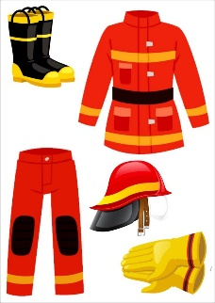  Слайд 1  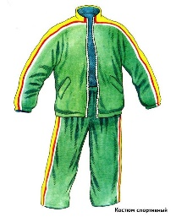  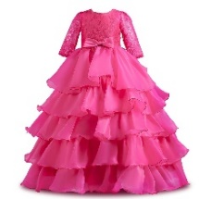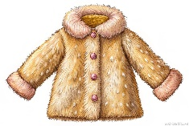
Середина урока.  1 мин  3 мин  2 мин  3 мин  3 мин  6 мин  6 мин  2 мин  6 мин | Изучение нового материала.  Объявляет цели урока:  Ребята, сегодня на уроке вы узнаете, что такое глагол  - будете работать с текстами об одежде.  Научитесь:  - согласовывать глаголы с зависимыми словами.  И.Задание 1.  - Прочитайте текст упр.397 стр.45  - Из чего первобытные люди делали одежду?  - От чего защищает одежда?  - Как одевали шкуры в первое время?  - Каким образом люди обрабатывали шкуры?  - Что обозначают выделенные слова: предмет, признак или действие?  - Вы правы, это – действие. Сегодня поговорим о глаголе, как о части речи.  Для обуч-ся с ООП:  - читает текст, соотносит глаголы с картинками  Глагол - это самостоятельная часть речи, которая обозначает действие предмета и отвечает на вопросы что делать? и что сделать?. Глаголы изменяются по временам (настоящее, прошедшее, будущее). В настоящем и будущем времени глаголы изменяются по лицам и числам, а в прошедшем – по числам и в единственном числе – по родам. В предложении глагол, как правило, бывает сказуемым: В жизни человека одежда служит для защиты тела, его здоровья и красоты.  Г. Задание2.  Работа с кинолентой  Реализация ЦО 5.3.7.1  Цель: не просто прочитать, а структурировать информацию, отделяя объект (кто?), действие (что делает?) и цель (зачем?).  - Прочитайте текст.  Для многих профессий одежда — это инструмент спасения. Пожарный нуждается в костюме, который не горит в огне. Космонавт облачается в скафандр, чтобы дышать в космосе. Врачи заботятся о чистоте, поэтому всегда носят белые халаты и маски. Строители носят защитные каски, ботинки с металлическим носком и перчатки. Эти элементы спецодежды защищают их от падающих предметов, острых инструментов и механических травм. Повар носит фартук и перчатки, которые защищают от высоких температур, и шапочку, чтобы волосы не попадали в пищу. Эти специальные формы помогают людям выполнять работу в опасных условиях. Без такой одежды человек не смог бы погружаться под воду или бороться с пожарами.  Приём «Эксперты»  - Представьте, что вы эксперты по безопасности. К вам обратились за помощью: нужно составить краткие инструкции для разных служб спасения. Используя текст, заполните таблицу-досье.  Для обуч-ся с ООП:  - участвует в работе группы, заполняет графу «Что делает?»  Г. Задание 3  Реализация ЦО 5.5.1.2  - Обратите внимание на выделенные жирным шрифтом глаголы в тексте.  Задайте от глагола к зависимому слову вопрос и определите падеж имён существительных.  Нуждается (в чём?) в костюме (глагол + сущ. в П. падеже)  Облачается ( ) в скафандр (глагол + сущ. в …. падеже )  Дышать ( ) в космосе (глагол + сущ. в …. падеже)  Заботятся ( ) о чистоте (глагол + сущ. в ….. падеже)  Выполнять ( ) работу (глагол + сущ. в ….. падеже)  Погружаться ( ) под воду (глагол + сущ. в ….. падеже)  Бороться ( ) с пожарами (глагол + сущ. в ….. падеже)  Для обуч-ся с ООП:  - переписывает в тетрадь словосочетания с глаголами:  Нуждается в костюме, дышать в космосе, выполнять работу  Физминутка «Зверополис».  П. Задание 4.  Упр.400 стр.46.  - Спишите, вставляя вместо (?) подходящие по смыслу глаголы, обозначающие трудовую деятельность. Укажите лицо и число глаголов.  Для обуч-ся с ООП:  - переписывает в тетрадь упр.396 стр.45  Дифференциация (дополнительные 3 балла)  Вписать подходящие по смыслу глаголы и существительные:  - ______________другу  - ______________книгу  - ______________ о маме  - _____________пальто  - _____________в школу  - _____________на гитаре  - Стирать _____________  - Гладить _____________  - Примерять___________ |  | Отвечают на вопросы по содержанию текста, определяя его основную мысль.  Изучают теоретический материал урока из учебника.  Знакомятся с содержанием текста  Заполняют в группах таблицу-досье, работая в стратегии «Эксперты»  С каждой группы выступает спикер команды  Выполняют грамматическое задание  Выполняют задание в парах.  Выполняют по выбору. |  | Словесная похвала  Критерий оценивания:  - работает над содержанием текста  Дескрипторы:  − отвечает на вопросы -1б.  - указывают признаки глагола -1б.  Критерий оценивания:  - извлекает необходимую информацию из текста  Дескрипторы:  − заполняет все графы таблицы «Кто?», «Что делает?», «Зачем?» -3б  - использует глагольные формы -1б.  Критерий оценивания:  - использует глагол в нужной форме.  Дескрипторы:  − согласовывает глагол с зависимым словом – 1б.;  - определяет падеж сущ. -1б.  Взаимооценива-ние пар по ключу на экране.  Критерий оценивания:  - определяет смысл глаголов.  Дескрипторы:  − указывает лицо – 1б.;  - указывает число – 1б.  Сертификаты для поощрения. | Слайд 2  Учебник  Слайд 3  Видео ИИ  Слайд 4  Учебник  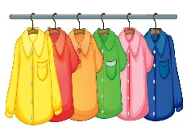  Слайд 5  А3 лист, маркеры.      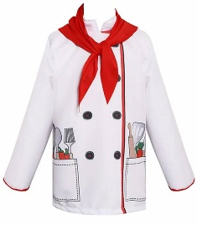  https://youtu.be/bj681V4ZYiw?feature=shared  Рабочий лист
  Кто? (Герой) | Что делает? (Глагол + сущ.) | Зачем это нужно? (Функция)
  Пожарный
  Космонавт
  Врач
  Строитель
  Повар
Конец урока.  5 мин  1 мин | Итог урока.  Рефлексия «Гардероб настроения»  На доске нарисован шкаф. Ученикам раздаются бумажные «футболки» разных цветов:  Синяя: Извлекать информацию было легко, глаголы не вызвали трудностей.  Жёлтая: Были затруднения в поиске информации или окончаниях слов.  Красная: Тема сложная, нужна помощь учителя.  ДЗ: УС, стр. 48 |  | Подводят итоги урока.  Выполняют рефлексию, оценивая свою работу на уроке.  Сдают рабочие листы для проверки.  Записывают домашнее задание. |  | ФО выставляется учителем в рабочем листе ученика. | Карточки для рефлексии  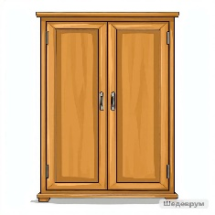

Кто? (Герой) | Что делает? (Глагол + сущ.) | Зачем это нужно? (Функция)
Пожарный | Нуждается в костюме | Чтобы он не сгорел в огне
Космонавт | Облачается в скафандр | Чтобы дышать в космосе
Врач | Заботится о чистоте | Чтобы соблюдать гигиену/безопасность
Строитель
Повар

Нуждается (в чём?) в костюме (глагол + сущ. в П. падеже)
Облачается (во что?) в скафандр (глагол + сущ. в В. падеже)
Дышать (где?) в космосе (глагол + сущ. в П. падеже)
Заботятся (о чём?) о чистоте (глагол + сущ. в П. падеже)
Выполнять (что?) работу (глагол + сущ. в В. падеже)
Бороться (с чем?) с пожарами (глагол + сущ. в Т. падеже)

Упр. 400, стр. 46.
- Учитель _________________________________
- Лётчик __________________________________

Мои шаги к успеху | Баллы | +
Отвечаю на вопросы учителя | 2
Высказываю свое мнение | 2
Понимаю тему урока | 1
В группе заполняю таблицу | 2
Могу найти глаголы | 1
Умею ставить вопрос от глагола к зависимому слову | 1
Определяю лицо и число глагола | 1
Всего | 10

Кто хочет быть в горячей шляпе?


Для многих профессий одежда — это инструмент спасения. Пожарный нуждается в костюме, который не горит в огне. Космонавт облачается в скафандр, чтобы дышать в космосе. Врачи заботятся о чистоте, поэтому всегда носят белые халаты и маски. Строители носят защитные каски, ботинки с металлическим носком и перчатки. Эти элементы спецодежды защищают их от падающих предметов, острых инструментов и механических травм. Повар носит фартук и перчатки, которые защищают от высоких температур, и шапочку, чтобы волосы не попадали в пищу. Эти специальные формы помогают людям выполнять работу в опасных условиях. Без такой одежды человек не смог бы погружаться под воду или бороться с пожарами.

